图书馆新书导读254期

①题名：态度  作者：吴军著  出版社：中信出版集团股份有限公司  出版年：2018  索书号：B821-49/1832  馆藏地：第五借阅室  导读：  这本书是吴军老师给正在上大学和上高中的女儿们的家书，针对年轻人在成长过程中都要遇到的有效学习、处理人际关系、理解并赚取财富等具体问题，以及如何洞察世界、人生等哲学问题，给出了诚恳的建议。这些建议或源于作者的亲身经历，特别是十多年来参与大学管理和在世界一流企业从事管理工作的经验，或源自其尊崇的智者的成功经验，对渴望自我精进、加速成长的读者有着极高的参考和借鉴价值。 | 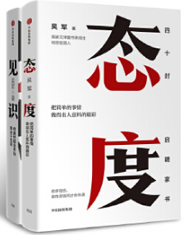

 | ②题名：中国的改革哲学  作者： 李拯著  出版社：中信出版集团股份有限公司  出版年：2018  索书号：D61/112  馆藏地：第五借阅室  导读：  这本书立足中国历史与实际，“以中国为方法”，为理解中国的经济奇迹提供一种全新的解释框架。它将揭示出，中国改革的成功奥秘，是改革背后的包容性思维方式与哲学观念。对待不同的经济学说以及由此派生出的改革方案，中国都是以学习的态度汲取其合理成分，又以批判的眼光去除其不足之处，并*终混合应用于改革实践。政府与市场、集中与分散、管制与自由、中央与地方、城市与农村、国内与国际、东部与中西部……在所有这些相关联的二元范畴中，中国的经济改革始终坚持执两用中、进行综合运用，形成了各种元素相互抵消缺点而又彼此激荡优势的“混合优势”或者说“叠加优势”。 | 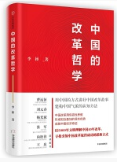
③题名：自控力心理学  作者：韩春泽著  出版社：天地出版社  出版年：2018  索书号：B842.6/534  馆藏地：第五借阅室  导读：  人们的生活中难免有压力、冲突、困境，在处理这类问题时往往会失控、焦虑、痛苦、恐慌。这本书告诉你一些自控的技巧和调整心态的办法，让经常处于压力中生活的人身心健康，用更多的精力去解决冲突、走出困境，最终帮助人们修炼出精英人士的心理素质，从而成就更好的事业和生活。 |  | 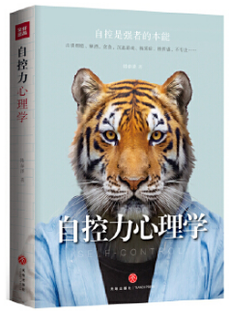

④新时代金句  作者：秦强主编  出版社：人民日报出版社  出版年：2019  索书号：D262.3/21  馆藏地：第五借阅室  导读：  《新时代金句》是《新时代热词》一书的姊妹篇，以学懂弄通做实*新时代中国特色社会主义思想为出发点，收录了“不忘初心，牢记使命”“坚持以人民为中心的发展思想”“理想信念就是共产党人精神上的‘钙’”“绿水青山就是金山银山”“把权力关进制度的笼子里”等党员干部应知应会、不可不学的一百余个理论金句，并对这些反映新时代特色、体现新时代精神、记录新时代进程的理论金句的内涵出处、背景意义进行简明扼要、通俗易懂的解读分析，对广大党员干部和读者深刻理解新时代中国特色社会主义思想的内涵实质，全面把握新时代中国特色社会主义思想的意义要求，切实推动新时代中国特色社会主义思想深入人心、落地生根，具有较强的帮助作用。 | 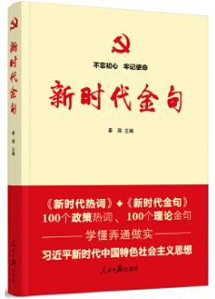
⑤复合型领导力  作者：埃里克·道格拉斯(Eric Douglas)著  出版社：中国友谊出版公司  出版年：2019  索书号：C933/254  馆藏地：第五借阅室  导读:  作者埃里克·道格拉斯根据自己在公司、政府机构和非营利组织的工作经验，对高效能组织内部发生的事情进行了清晰的描述。在《复合型领导力》一书中揭示了一个简单而深刻的等式：信任 创造力=领导力文化。埃里克在书中把等式扩展成建立信任和激发创造力的十大法则，通过分享这些法则，他希望可以帮助领导者提升自身领导力，建立一个高效能组织。 | 